080081
Les trente voleurs de Bazoges (en Paillers)
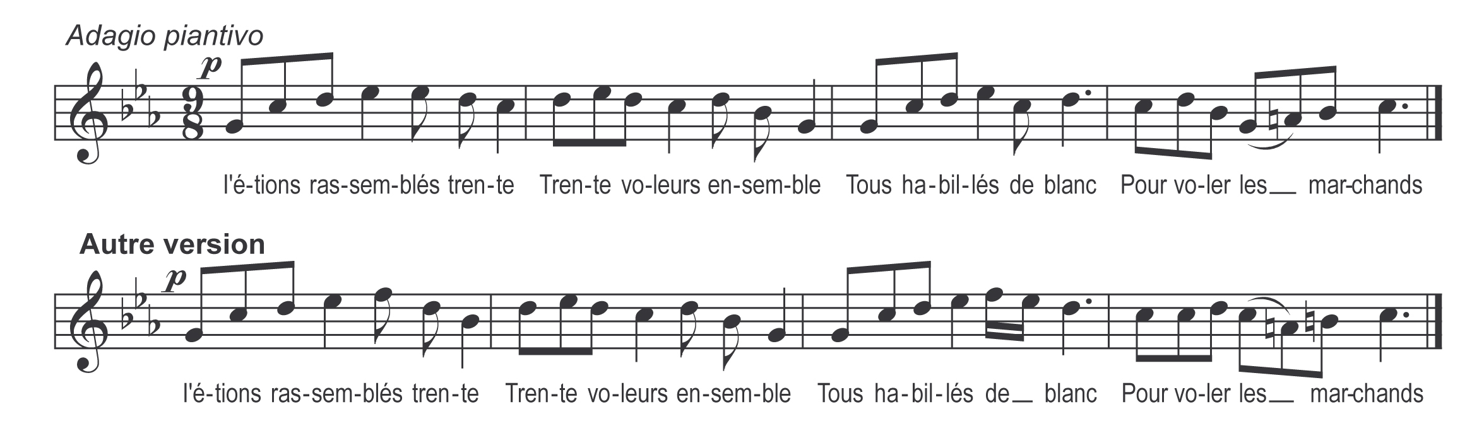

I étions rassemblés trente
Trente voleurs ensemble
Tous habillés de blanc
Pour voler les marchands

La premièr’ des vol’ries
Qu’i’ons fait en notre vie
Mes camarad’ et moi
I’ avons volé le roi

I’ avons été à Rennes
Pour y voler la reine
La reine y était pas
I’avons volé le roi

I’ons enfoncé les portes
Les gard’ étiant poit fortes
Les cabinets secrets
I les avans trouvés

I’ ons défoncé les coffres
Pour y voler les robes
Des rob’ aussi de l’or
Le sujet de ma mort

Nous en furant à Nantes
A Nantes au marché vende
Vende à bien bon marché
C’qui nous a rien coûté

Le curé de Bazoges
Avecque sa grand’ robe
Et son bonnet carré
Nous a bien ma jugés

Nous a jugé’ à pendre
Lundi sans plus attendre
Mardi sans plus tarder
A pendre ou à brûler

Si j’avais cru ma femme
Ma femm’ ma joli’ femme
Mes trois petits enfants
I’s’rais riche marchand

Si i’ avais cru mon père
Mon père aussi ma mère
I’ ne s’rais point ici
Dans tche maudit pays

